
A partir d’une image disque
Version 17.5
CRÉER UNE VM AVEC VMWARE WORKSTATION PRO
→ Sélectionner Créer une nouvelle machine virtuelle.
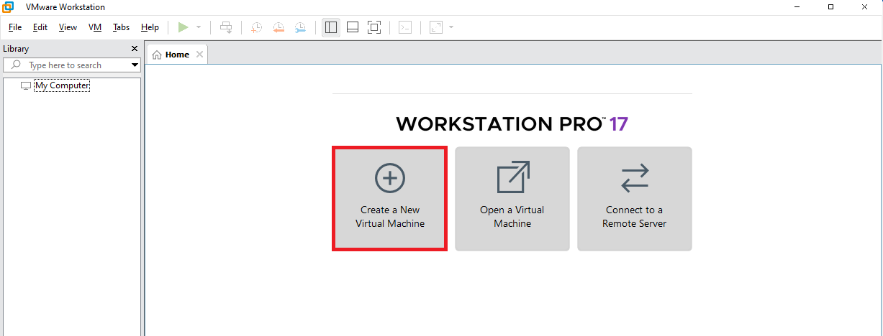
→ Choisir l’installation recommandée puis cliquer sur suivant.
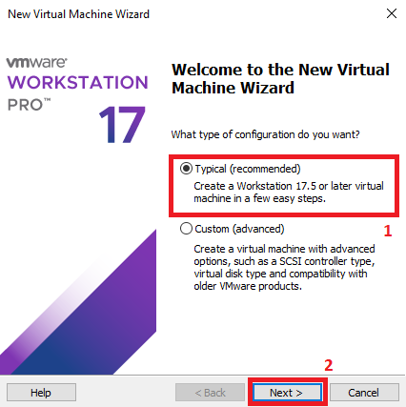

→ Chercher l’emplacement de l’image iso de l’OS et cliquer sur suivant.
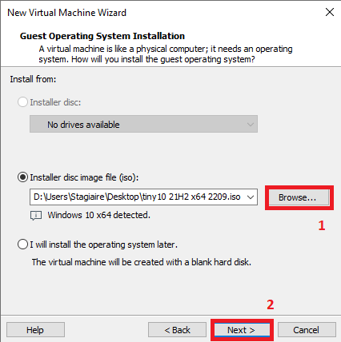
→ Renseigner le nom de la VM et son emplacement puis cliquer sur suivant.
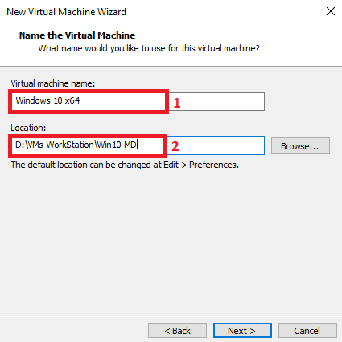

→ Paramétrer le stockage dédié à la future VM.
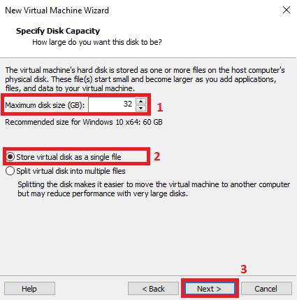
→ Si besoin, modifier la configuration matérielle.
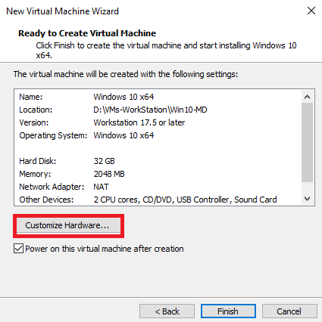
Dans le cas présent nous avons besoin de 4096 Mo de RAM et d’un CPU avec un seul cœur.

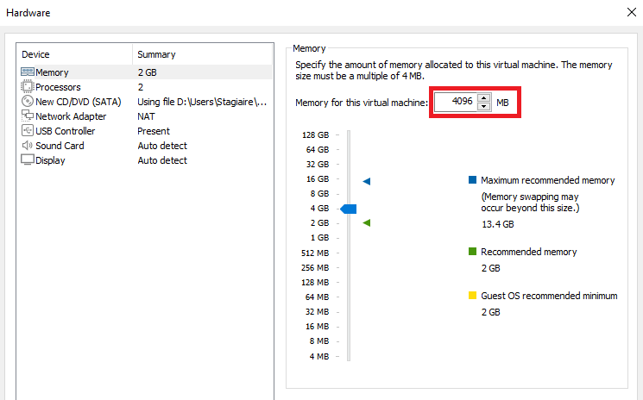
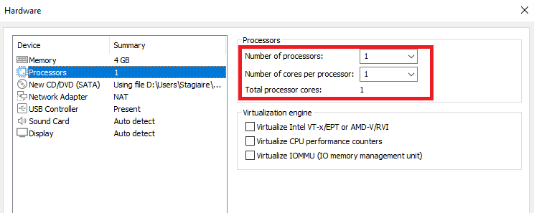
→ Les modifications faites, fermer la fenêtre.
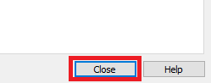
→ On voit alors la nouvelle configuration matérielle qui sera allouée à la VM, s’assurer que ces paramètres sont corrects puis cliquer sur terminer.

→ La VM se crée (cela peut prendre quelques minutes).
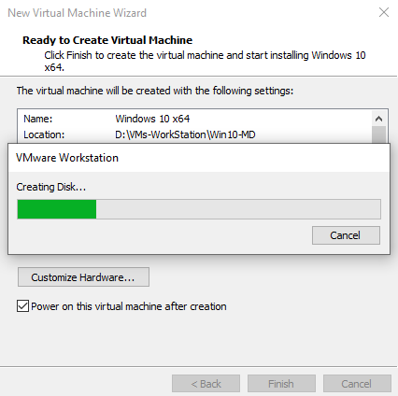
→ La VM est prête, il ne reste qu’à procéder à l’installation de l’OS en cliquant sur « Power on this virtual machine »
